ZJEC68-2024-01

湖州市市场监督管理局  湖州市财政局 | 文件

湖市监财〔2024〕248号

湖州市市场监督管理局 湖州市财政局
关于印发《2024年湖州市工业发展专项资金（市市场监督管理局）政策实施细则（试行）》《2024年湖州市科技专项资金（市市场监督
管理局）政策实施细则（试行）》的通知

各区市场监督管理局、财政局，市市场监督管理局南太湖新区分局：
现将《2024年湖州市工业发展专项资金（市市场监督管理局）政策实施细则（试行）》《2024年湖州市科技专项资金（市市场监督管理局）政策实施细则（试行）》印发给你们，请认真贯彻执行。

湖州市市场监督管理局 湖州市财政局
2024年11月6日

2024年湖州市工业发展专项资金
（市市场监督管理局）政策实施细则
（试行）

第一章 总则
第一条 为加强工业发展专项资金管理，规范预算编制、资金分配、项目管理、监督检查和绩效评价，提高项目建设质量和资金使用绩效，根据《湖州市市直政府性专项资金管理办法》（湖政办发〔2024〕18号）《湖州市推动制造业高质量发展实施意见（2023-2025年）》（湖政办发〔2023〕23号）《湖州市加快生物医药产业高质量发展若干政策的通知》（湖政办发〔2023〕39号）等有关规定和要求，制定本细则。
第二条 本细则的实施期限原则上至2024年12月31日。实施期内按照当年年初专项资金预算总额进行控制。到期后根据政策评价结果，确定相关支持政策的保留、调整或取消。新的实施细则出台前仍按本细则执行。

第二章 支持对象、扶持重点和补助标准
第三条 工业发展专项资金政策（市市场监督管理局）支持对象为在湖州市市本级行政区域范围内正常经营的组织。
第四条 工业发展专项资金政策（市市场监督管理局）扶持重点项目是技术创新平台、企业质量标准提升、医疗器械创新、药用辅料研发、化妆品原料研发、特殊医用食品研发和产业服务平台建设。
第五条 工业发展专项资金（市市场监督管理局）补助标准。
（一）打造技术创新平台。对首次被评为国家级、省级产业计量测试中心和能源计量示范企业（项目）的，分别奖励50万元以内、30万元以内。对首次新获得国家级高新技术认定检测机构的，奖励20万元以内。
（二）提升企业质量标准竞争力。对首次获得中国质量奖、中国质量奖提名奖、省政府质量奖、省质量管理创新奖、市政府质量奖的，分别奖励100万元以内、50万元以内、50万元以内、30万元以内、30万元以内。对首次经备案实施“质量管家”服务模式并通过验收的企业，奖励2万元以内。对首次获得“品字标”品牌并贴标亮标的企业，奖励20万元以内，同时获得国际互认证书的，再奖励5万元以内。构建先进制造标准体系，对为主制订国际、国家、行业标准的，每个标准分别奖励100万元以内、30万元以内、10万元以内。对参与制订国际、国家、行业标准的（排名第2、3位），每个标准分别奖励10万元以内、5万元以内、2万元以内。对为主制订“浙江制造”标准、获评“浙江标准”的，每个标准奖励10万元以内。对首次通过“双碳”认证的企业，奖励20万元以内。对首次通过中国绿色产品认证的企业，奖励20万元以内，每多获得一张证书再奖励2万元以内，最高奖励30万元。对获得湖州市重大标准创贡献奖的组织，每家奖励20万元以内，获得湖州市优秀标准创贡献奖的组织，每家奖励10万元以内。
（三）支持医疗器械创新。首次取得医疗器械注册证的第三类医疗器械、第三类创新医疗器械，每个品种分别给予200万元以内、300万元以内奖补；对于豁免临床的品种减半奖补。单个企业每年奖补总金额不超过500万元。
- 鼓励药用辅料研发。药用辅料通过关联审评，获得A状态的，每个品种奖补50万元以内。单个企业每年奖补总金额不超过200万元。
（五）支持化妆品原料研发。取得化妆品新原料注册证的，每个品种奖补100万元以内；取得化妆品新原料备案的，每个品种奖补50万元以内。单个企业每年奖补总金额不超过200万元。
（六）鼓励特殊医用食品研发。取得特医食品注册证书的，每个品种奖补20万元以内。单个企业每年奖补总金额不超过50万元。
（七）支持产业服务平台建设。支持设立CRO、CMO、CDMO等生物医药产业专业技术平台，生物医药公共服务平台及研发服务机构为生物医药企业（非关联企业）提供服务的，按其年度合同实际服务金额的5%给予补助，单个机构每年补助最高不超过500万元。对重大平台给予重点支持。

第三章 资金分配与拨付方式
第六条 工业发展专项资金政策（市市场监督管理局）按照项目法的方式进行分配，项目类别主要包括认定类、申报类二类事项（二类事项详见附1）。
第七条 资金拨付方式。市工发专项资金已全部纳入政策“一键兑”系统平台进行兑付，建立认定类、申报类二张清单，并构建相应的拨付方式（拨付流程详见附2）。
第八条 项目申报。
（一）认定类事项。以国家、省、市相关认定文件或评定结果为依据，按确定的奖励标准及时拨付。政策“一键兑”平台通过部门录入、大数据抓取等方式得到企业可享受认定类政策信息，即可发起兑付流程，政策主管部门会同财政部门复核相关材料真实性后直接兑付。全程无需企业申报任何材料，仅需核对收款账户信息。市财政局、市市场监管局报市政府同意后拨付。
（二）申报类事项。对申报类事项，项目实施单位在项目完成或达到奖励条件时提交申报材料，由区、市政策主管部门会同财政部门逐级审核后，拨付至企业。其中，单个项目（含区分担部分）奖补金额100万元以上的，需经市政府审批后再行拨付。申报类事项采用政策“一键兑”平台网上申报和纸质申报同时进行的方式。
第九条 项目管理。
奖补申报工作每年开展，定期受理。市市场监管局制定年度申报通知，并在市市场监管局等门户网站或平台对外发布。

第四章 监督检查和绩效管理
第十条 市市场监管局、市财政局应当按照有关规定和要求，做好专项资金的绩效管理和监督检查工作。市市场监管局做好专项资金的绩效自评、监控等工作，相关结果作为下一年度安排工业发展专项资金的重要依据，对效益优秀的项目加大支持力度；发现问题的，要督促及时做好整改落实，确保完成绩效目标，提高财政资金使用绩效。
第十一条 区级市场监管局与财政局要加强对项目实施和资金使用的跟踪指导，及时了解掌握项目建设进度和资金拨付使用情况，督促项目承担单位按规定进行资金使用管理和财务核算。对发现问题的，要及时督促项目承担单位做好整改。

第五章 附则
第十二条 本办法自印发之日起实施，有效期至2024年12月31日。原《湖州市市场监督管理局 湖州市财政局关于印发湖州市质量标准品牌专项资金操作细则（试行）的通知》（湖市监质〔2023〕237号）同时废止。在本细则实施期限内，上述奖补政策依据的文件有调整变化的，按新政策执行。

附：1.湖州市工业发展专项资金“二张清单”及奖励标准
2.湖州市工业发展专项资金“二张清单”流程图
3.湖州市工业发展专项资金申请表
4.信用承诺书

附1-1

湖州市工业发展专项资金（市市场监督管理局）认定类事项及奖励标准
序号 | 扶持重点 | 奖励标准 | 联系处室
1 | 国家级产业计量测试中心 | 50万元以内 | 市市场监管局  计量评定处0572-2523027
2 | 省级产业计量测试中心 | 30万元以内 | 市市场监管局  计量评定处0572-2523027
3 | 国家级能源计量示范企业（项目） | 50万元以内 | 市市场监管局  计量评定处0572-2523027
4 | 省级能源计量示范企业（项目） | 30万元以内 | 市市场监管局  计量评定处0572-2523027
5 | 首次获得中国质量奖 | 100万元以内 | 市市场监管局  质量发展处0572-2523092
6 | 首次获得中国质量提名奖 | 50万元以内 | 市市场监管局  质量发展处0572-2523092
7 | 首次获得省政府质量奖 | 50万元以内 | 市市场监管局  质量发展处0572-2523092
8 | 首次获得省质量管理创新奖 | 30万元以内 | 市市场监管局  质量发展处0572-2523092
9 | 首次获得市政府质量奖 | 30万元以内 | 市市场监管局  质量发展处0572-2523092
10 | 市重大标准创贡献奖 | 20万元以内 | 市市场监管局  标准化处0572-2523023
11 | 市重大标准创贡献奖 | 10万元以内 | 市市场监管局  标准化处0572-2523023

附1-2

湖州市工业发展专项资金（市市场监督管理局）
申报类事项及奖励标准
序号 | 扶持重点 | 条款内容 | 企业申报说明
1 | 新获得国家级高新技术认定检测机构 | 对新获得国家级高新技术认定检测机构的，奖励20万元以内 | 申报条件：  新获得国家级高新技术认定的检测机构。  申报方式：  企业登陆政策“一键兑”资金申报系统，按要求提交申报资料。  申报资料：  1.湖州市工业发展专项资金申请表；  2.科技部高新技术认定公告；  3.高新技术认定证书；  3.检验检测资质认定证书；  4.信用承诺书。  联系方式：市市场监管局计量评定处0572-2523027。
2 | 首次实施“质量管家”服务模式企业 | 对经备案实施“质量管家”服务模式的企业，每家奖励 2 万元以内。 | 申报条件：  经市场监管局备案并通过验收，首次实施“质量管家”服务模式的企业。  申报方式：  企业登陆政策“一键兑”资金申报系统，按要求提交申报资料。  申报资料：  1.湖州市工业发展专项资金申请表；  2.信用承诺书。  联系方式：市市场监管局质量发展处0572-2523092。
3 | “品字标”品牌 | 对首次获得“品字标”品牌的企业，奖励 20 万元以内 | 申报条件：  首次获得“品字标”品牌并贴标亮标的企业。  申报方式：  企业登陆政策“一键兑”资金申报系统，按要求提交申报资料。  申报资料：  1.湖州市工业发展专项资金申请表；  2.“品字标”认证证书；  3.信用承诺书。  联系方式：市市场监管局质量发展处0572-2523092。
4 | “品字标”品牌 | 同时获得国际互认证书的，再奖励 5 万元以内。 | 申报条件：  获得“品字标”品牌、国际互认证书的企业。  申报方式：  企业登陆政策“一键兑”资金申报系统，按要求提交申报资料。  申报资料：  1.湖州市工业发展专项资金申请表；  2.国际互认证书；  3.信用承诺书。  联系方式：市市场监管局计量评定处0572-2523027。
5 | 构建先进制造标准体系 | 对为主制订国际、国家、行业标准的，每个标准分别奖励100万元以内、30万元以内、10万元以内。对参与制订国际、国家、行业标准的（排名第2、3位），每个标准分别奖励10万元以内、5万元以内、2万元以内。对为主制订“浙江制造”标准、获评“浙江标准”的，每个标准奖励10万元以内。 | 申报条件：  符合制定国际、国家、行业、“浙江制造”标准和“浙江标准”相关奖励要求的企业。  申报方式：  企业登陆政策“一键兑”资金申报系统，按要求提交申报资料。  申报资料：  1.湖州市工业发展专项资金申请表；  2.制定的标准文本；  32111.信用承诺书。  联系方式：市市场监管局标准化处0572-2523023。
6 | 首次通过“双碳”认证 | 对首次通过“双碳”认证的企业，奖励20万元以内。 | 申报条件：  首次通过“双碳”认证的企业。  申报方式：  企业登陆政策“一键兑”资金申报系统，按要求提交申报资料。  申报资料：  1.湖州市工业发展专项资金申请表；  2.“双碳”认证证书（纳入湖州市“双碳”认证试点企业提交的产品碳足迹认证证书、企业碳排放管理体系认证证书）；  3信用承诺书。  联系方式：市市场监管局计量评定处0572-2523027。
7 | 首次通过中国绿色产品认证 | 对首次通过中国绿色产品认证的企业，奖励20万元以内，每多获得一张证书再奖励2万元以内，最高奖励30万元以内。 | 申报条件：  通过中国绿色产品认证的企业。  申报方式：  企业登陆政策“一键兑”资金申报系统，按要求提交申报资料。  申报资料：  1.湖州市工业发展专项资金申请表；  2.绿色产品认证证书；  3.信用承诺书。。  联系方式：  市市场监管局计量评定处0572-2523027。
8 | 支持医疗器械创新 | 首次取得医疗器械注册证的第三类医疗器械、第三类创新医疗器械，每个品种分别给予200万元以内、300万元以内奖补；对于豁免临床的品种减半奖补。单个企业每年奖补总金额不超过500万元以内。 | 申报条件：  2023年6月1日后新获得第三类医疗器械注册证，或进入国家医疗器械优先审批程序的医疗器械的企业，豁免临床试验的品种减半奖励。  申报方式：  采用网上申报和纸质申报相结合的方式。申报企业需在政策“一键兑”平台按要求提交申报资料，并同时提交纸质申报材料一式两份。  申报资料：  1.湖州市工业发展专项资金申请表；  2.《医疗器械注册证》；  3.《医疗器械临床试验备案表》，完成临床试验的佐证材料，如申请单位与临床研究机构签订的临床研究合同、临床试验总结报告等（豁免临床的无需提供）；  4.产品知识产权情况及证明文件，如发明专利证书、查新报告等；  5.批准进入创新医疗器械特别审查程序或优先审批程序的证明资料（如审查、审批结果公示或申请通知单等）；  6.销售凭证等其他相关证明材料；  7.信用承诺书。  联系方式：  市市场监管局医疗器械监督管理处：0572-2132936。
9 | 鼓励药用辅料研发 | 药用辅料通过关联审评，获得A状态的，每个品种奖补50万元以内。单个企业每年奖补总金额不超过200万元以内。 | 申报条件：  2023年6月1日后新通过药用辅料关联审评，在国家药品审评中心药用辅料登记平台中显示已批准在上市制剂使用，登记状态为“A”。  申报方式：  采用网上申报和纸质申报相结合的方式。申报企业需在政策“一键兑”平台按要求提交申报资料，并同时提交纸质申报材料一式两份。  申报资料：  1.湖州市工业发展专项资金申请表；  2.通过药用辅料关联审评证明及其他相关证明材料；  3.销售凭证等其他相关证明材料；  4.信用承诺书。  联系方式：市市场监管局药品监督管理处：0572-2132918。
10 | 支持化妆品原料研发 | 取得化妆品新原料注册证的，每个品种奖补100万元以内；取得化妆品新原料备案的，每个品种奖补50万元以内。单个企业每年奖补总金额不超过200万元。 | 申报条件：  2023年6月1日后新取得化妆品新原料注册证，或取得化妆品新原料备案。  申报方式：  采用网上申报和纸质申报相结合的方式。申报企业需在政策“一键兑”平台按要求提交申报资料，并同时提交纸质申报材料一式两份。  申报资料：  1.湖州市工业发展专项资金申请表；  2.《化妆品新原料注册证》《化妆品新原料备案证》或其他相关证明材料；  3.销售凭证等其他相关证明材料；  4.信用承诺书。  联系方式：市市场监管局化妆品监督管理处：0572-2132938
11 | 鼓励特殊医用食品研发 | 取得特医食品注册证书的，每个品种奖补20万元以内。单个企业每年奖补总金额不超过50万元。 | 申报条件：  2023年6月1日后新取得特医食品注册证书的企业。  申报方式：  采用网上申报和纸质申报相结合的方式。申报企业需在政策“一键兑”平台按要求提交申报资料，并同时提交纸质申报材料一式两份。  申报资料：  1.湖州市工业发展专项资金申请表；  2.《特医食品注册证》及其他相关证明材料；  3.信用承诺书。  联系方式：市市场监管局食品生产安全监督管理处：0572-2123327
12 | 支持产业服务平台建设 | 支持设立CRO、CMO、CDMO等生物医药产业专业技术平台，生物医药公共服务平台及研发服务机构为生物医药企业（非关联企业）提供服务的，按其年度合同实际服务金额的5%给予补助，单个机构每年补助最高不超过500万元。对重大平台给予重点支持。 | 申报条件：  为生物医药企业（非关联企业）提供服务的生物医药公共服务平台或研发服务机构。  申报方式：  采用网上申报和纸质申报相结合的方式。申报企业需在政策一键兑资金申报系统按要求提交申报资料，并同时提交纸质申报材料一式两份。  申报资料：  1.湖州市工业发展专项资金申请表；  2.服务合同及其他相关证明材料；  3.申请补助所属年度及上一年度的年度财务审计报告；  4.信用承诺书。  联系方式：市市场监管局药品监督管理处：0572-2132918
注：1.各项文件依据和奖励事宜由相应职能处室归口解释；
2.政策“一键兑”平台企业端网址：https://cft.huzhou.gov.cn/#/home。

附2

认定类拨付流程图
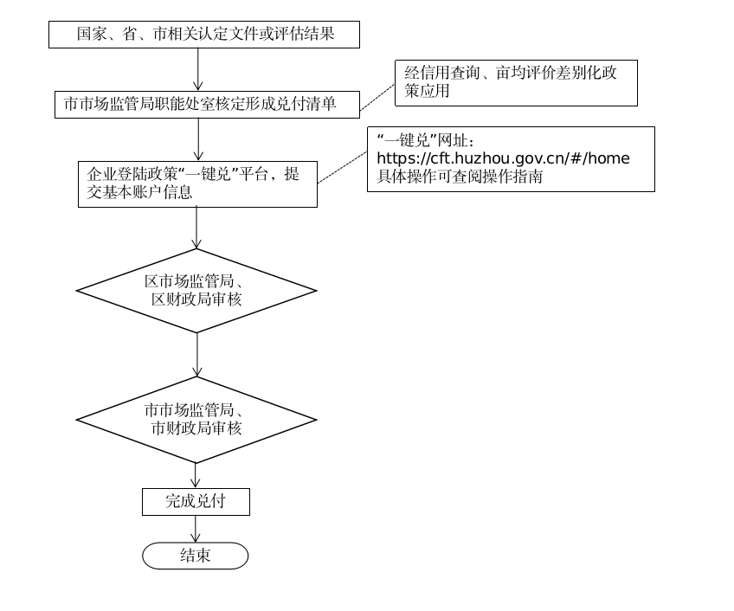

备注：不含药品、化妆品、医疗器械类。

申报类拨付流程
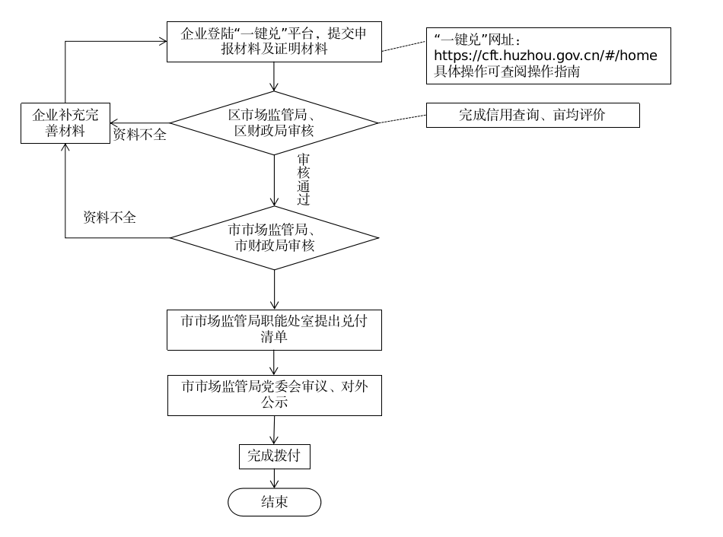

备注：不含药品、化妆品、医疗器械类。

附3

湖州市工业发展专项资金申请表
填报日期： 年 月 日 单位：万元
企  业  基  本  信  息 | 企业名称  （盖章）
企  业  基  本  信  息 | 统一社会信用代码
企  业  基  本  信  息 | 亩均综合评价等级 |  | 类（ABCD四类） |  | 信用评价等级
企  业  基  本  信  息 | 项目联系人 |  |  |  | 联系电话
项  目  基  本  信  息 | 申报项目类别  （单选） | 国家级高新技术认定检测机构 |  | 新获得国家级高新技术认定检测机构□
项  目  基  本  信  息 | 申报项目类别  （单选） | “质量管家”服务 |  | 经备案实施“质量管家”服务模式的企业□
项  目  基  本  信  息 | 申报项目类别  （单选） | “品字标” |  | 获得“品字标”品牌的企业□  证书名称：  证书编号：  “品字标”品牌，同时获得国际互认证书□  证书名称：  证书编号：
项  目  基  本  信  息 | 申报项目类别  （单选） | 标准制定 |  | 为主制订国际标准□ 为主制定国家标准□ 为主制定行业标准□ 参与制订国际标准□  参与制定国家标准□ 参与制定行业标准□  为主制订“浙江标准”□  为主制定“浙江制造”标准□  标准名称：  标准号：
项  目  基  本  信  息 | 申报项目类别  （单选） | “双碳”认证 |  | 首次通过“双碳”认证□
项  目  基  本  信  息 | 申报项目类别  （单选） | 中国绿色产品  认证 |  | 首次通过中国绿色产品认证□  首次通过中国绿色产品认证，获多张证书□  证书名称：  证书编号：
项  目  基  本  信  息 | 申报项目类别  （单选） | 医疗器械创新 |  | 第三类医疗器械□ 第三类创新医疗器械□  医疗器械注册证号：
项  目  基  本  信  息 | 申报项目类别  （单选） | 药用辅料研发 |  | 药用辅料□  药用辅料登记号：
项  目  基  本  信  息 | 申报项目类别  （单选） | 化妆品原料研发 |  | 化妆品新原料注册□  化妆品新原料注册证号：  化妆品新原料备案□  化妆品新原料备案号：
项  目  基  本  信  息 | 申报项目类别  （单选） | 特医食品研发 |  | 特殊医学用途食品□  特殊医学用途食品注册号：
项  目  基  本  信  息 | 申报项目类别  （单选） | 产业服务平台建设 |  | 产业服务平台□  服务平台类型：
区市场监管局审核意见：  （签章）  年 月 日 |  |  |  | 区财政局审核意见：  （签章） 年 月 日

附4

信用承诺书

（申请单位名称）现向湖州市市场监督管理局申请 （如制定国家标准、中国绿色产品认证等）项目 年度湖州市工业发展专项资金奖补资金，郑重承诺如下：
对所提供的资料合法性、真实性、准确性和有效性负责；
严格按照国家法律、法规和规章，依法开展相关经济活动，全面履行应尽的责任和义务；
加强自我约束、自我规范、自我管理，不制假售假、不虚假宣传、不违约毁约、不恶意逃债、不偷税漏税，诚信依法经营；
自愿接受行政主管部门的依法检查、违背承诺约定将自愿承担违约责任，并接受法律法规和相关部门规章制度的惩戒和约束。
按照信用信息管理有关要求，本单位（个人）同意将以上承诺在信用湖州网站公示，若违背以上承诺，依据相关规定记入企业（个人）信用档案；性质严重的，承担相应法律后果和责任，并依法依规列入严重失信名单。
统一社会信用代码：

承诺单位/个人（盖章/签名）
时间： 年 月 日
2024年湖州市科技专项资金
（市市场监督管理局）政策实施细则
（试行）

第一章 总则
第一条 为加强科技专项资金（知识产权）管理，规范预算编制、资金分配、项目管理、监督检查和绩效评价，提高项目建设质量和资金使用绩效，根据《湖州市市直政府性专项资金管理办法》（湖政办发〔2024〕18号）《关于加快推进科技创新十二条政策意见》（湖财企〔2024〕105号）等有关规定和要求，制定本细则。
第二条 本细则实施期限原则上至2024年12月31日，实施期内按照当年年初专项资金预算总额进行控制，到期后根据政策评估结果，确定相关政策的保留、调整或取消，新的实施细则出台前仍按本细则执行。

第二章 支持对象、扶持重点和补助标准
第三条 市级科技专项资金（知识产权）支持对象主要是在湖州市市本级行政区域范围内正常经营的法人、非法人组织和发明人。
第四条 市级科技专项资金（知识产权）扶持重点包括支持全市知识产权战略实施和知识产权高质量创造、高效益运用、高标准保护、高效能管理和高水平服务等知识产权相关工作。科技专项资金（知识产权）资金可安排用于其他市委、市政府支持的创新工作。
第五条 市级科技专项资金（知识产权）补助标准
（一）知识产权高质量创造
1.对承担市级和省级高价值专利培育项目的，分别给予每项最高不超过20万元和10万元的补助。
2.对获批的地理标志商标（产品）、集体商标和证明商标的，给予每件最高不超过5万元的补助。
3.对开展数据知识产权登记10件以上的企业，同一主体一个年度内给予不超过2万元补助。
4.对获得中国专利（含外观设计）金奖、银奖和优秀奖的分别给予每件最高不超过30万元、15万元和10万元奖励。
（二）知识产权高标准保护
5.对列入省知识产权保护规范化培育市场的，给予5万元补助。
6.对企业在国内（含港澳台）通过司法途径开展知识产权维权并胜诉的，给予司法判赔金额的20%资助，同一主体一个年度内最高不超过20万元；对企业主动开展知识产权海外维权并取得胜诉的，给予维权费用的50%补助，同一主体一个年度内最高不超过30万元。
7.对地理标志产品（商标）核准开放专用标志达到5件以上的管理机构或注册人，给予每家最高不超过3万元补助。
8.对认定的市、省商业秘密保护基地，分别给予每家最高不超过于1万元、3万元的奖励。
9.对企业或社会组织以自有知识产权（专利、商标、地理标志、数据知识产权、商业秘密）向保险公司购买知识产权保险的，对实际支付保费超过1万元的给予50%补助，同一主体或社会组织一个年度内知识产权保险保费资助总额最高不超过5万元。
（三）知识产权高效益运用
10.对列入市级专利导航项目并通过验收的，对产业导航和企业导航分别给予最高不超过20万元补助；新建省级以上专利导航服务基地的，给予最高不超过20万元补助；对列入省专利导航项目、知识产权预警项目的，给予最高不超过10万元补助。
11.对被首次认定为专利密集型产业的专利产品的，给予每件1万元奖励，同一主体一个年度内最高不超过10万元。
12.对中小微企业获得国内高校、科研机构、国有企业专利转让、许可的且在国家知识产权局备案的，单个合同金额50万元以上的给予受让（被许可）企业实际支付费用的5%给予补助，最高不超过10万元。对高校、科研机构将专利许可（转让）给企业的，给予合同实际收取费用的5%资助，同一主体一个年度内最高不超过10万元。
13.对企业以获得的专利权、商标权、数据知识产权开展质押并向银行贷款且正常偿还贷款的，给予不超过实际支付贷款利息8%补助，同一主体一个年度内最高不超过10万元。非纯专利权、商标权、数据知识产权质押贷款的，不予补助。
14.对通过符合要求的发行期限为一年以上的知识产权证券化产品进行融资的，最高按照企业实际融资额的3.5%给予补助，同一主体一次性补助不超过100万元。
（四）知识产权高效能管理和高水平服务
15.对认定市级、省级知识产权示范企业的，分别给予每家最高不超过1万元、3万元的奖励；对认定国家知识产权优势企业、示范企业的，分别给予每家最高不超过5万元、10万元的奖励，国家知识产权优势企业升级为示范企业的，补差奖励。对新建省级品牌指导服务站的，给予每家5万元的补助。
16.对获得市级优秀发明人、突出发明人的，分别给予每人最高不超过1万元、2万元的奖励。
17.对首次获得国家专利代理师资格或知识产权高级技术职称且在本单位连续工作一年以上的，对所在单位按照每人最高不超过5000元的标准给予补助。同一人的同一证书只补助一次，同一主体每年申请人数不超过3人。

第三章 资金分配与拨付方式
第六条 科技专项资金（知识产权）按照因素法和项目法的方式进行分配。
（一）因素法分配。因素法分配的资金主要是政策性补贴、奖励类资金，根据政策规定、目标任务、以往年度实施绩效等情况，选择相应的具体因素和权重进行测算分配。
（二）项目法分配。项目法分配主要是知识产权政策类别资金，根据创新主体申报情况和项目建设条件，择优安排项目，分配财政补助资金。
第七条 资金拨付方式。市市场监管局和市财政局按照《湖州市财政惠企资金一键兑付管理细则》等规定的流程，联合上报市政府审批或备案，然后由市市场监管局发起资金兑付流程，通过“一键兑”系统平台兑付，兑付类型“认定类”和“申报类”。
（一）转移支付资金的拨付。科技专项资金（知识产权）中涉及吴兴区、南浔区、南太湖新区辖区内财政预算单位的补助资金，属于转移支付资金。由区财政部门和区市场监督管理部门根据市下达的预算额度和资金文件拨付。
（二）市直单位补助资金的拨付。科技专项资金（知识产权）中涉及市直单位的补助资金，分两种情况拨付。一是安排给部门预算单位的专项资金，由相关单位编入部门预算；二是安排给其他市直单位的专项资金，编入市市场监管局部门预算，并由市市场监管局根据项目进展情况拨付，原则上应全部纳入“一键兑”系统平台兑付。
科技专项资金（知识产权）在“一键兑”系统平台兑付的事项分为认定类、申报类等两类：
1.申报类事项。主要包括：地理标志、数据知识产权登记、知识产权维权、专利密集型产业的专利产品、专利转让和许可、知识产权质押、知识产权保险、知识产权证券化、专利代理师、知识产权高级技术职称等。
2.认定类事项。主要是指除申报类事项以外，已明确按认定、获奖、荣誉等资格享受相应具体奖补标准的项目。
因技术原因不适宜纳入“一键兑”系统平台兑付的个别事项，经市市场监管局、市财政局会商，通过“预算一体化”系统直接授权拨付。
第八条 项目申报。
（一）因素法分配资金的项目申报流程。
因素法分配的资金，一般由市市场监管局根据上级部门发布的认定、奖励、立项、资金下达文件，市委、市政府的批复或会议纪要，以及共建协议，与市财政局会商后下达。
（二）项目法分配资金的项目申报流程。
项目法分配的资金，一般由申报主体根据当年度在市市场监管局门户网站上发布的项目申报通知，各类创新主体自主申报。经形式审查、专家评审、集体决策、网上公示后，正式发文立项。申报主体为企业的，再根据市市场监管局门户网站上发布的资金申报通知，通过“一键兑”系统平台申请资金兑付。
第九条 项目管理。
主要针对高价值专利培育项目和专利导航项目（主要包括产业专利导航、企业专利导航等）。
1.项目申报。项目申报单位必须遵守项目管理的规定，做好项目实施计划，如实提供申报材料，并对申报材料的真实性负责，不得违反规定重复申报或虚假申报。区市场监管局或项目归口管理部门负责申报项目的审核，重点对项目的真实性、合规性、可行性进行审核。市市场监管局负责申报项目的审定，组织技术、财务专家或有关部门对申报项目进行评审。
2.立项审批。市市场监管局会同市财政局根据当年度专项资金预算安排情况，必要时组织有关专家或有关部门对申报项目进行实地察看、联合审查，充分征求各方意见，并对项目择优排序，提出立项建议，并报请市市场监管局局长办公会议审定。拟立项项目公示7天无异议后，由市市场监管局发文立项。
3.项目实施。项目承担单位、共同承担单位、项目负责人应当根据项目合同（任务）书约定的目标任务，履行责任和义务，按进度高质量完成相关研发任务。并按规定归集研发费用，做好专项资金的使用管理。
4.项目变更。推行项目负责人负责制，赋予科研人员在技术路线选择、资金使用、团队组建、成果转化等方面的自主权。在研究方向不变、不降低考核指标的前提下，项目负责人可自主调整研究方案和技术路线，调整项目组成员，延长实施期限。上述调整应按规定书面报备。项目承担单位、项目负责人、目标任务、绩效指标、项目预算总经费、再次延期等原则上不得变更，必须经过市市场监管局审批同意，其中项目预算总经费调减必须经费市财政局审批同意。
5.项目验收。项目验收以合同（任务）书为主要依据，由市市场监管局组织专家进行一次性综合评价。有关要求和方式按照项目验收管理办法执行。

第四章 监督检查和绩效管理
第十条 市市场监管局、市财政局应当按照有关规定和要求，做好专项资金的绩效管理和监督检查工作。市市场监管局做好专项资金的绩效自评、监控等工作，相关结果作为下一年度安排科技专项资金（知识产权）的重要依据，对效益优秀的项目加大支持力度；发现问题的，要督促及时做好整改落实，确保完成绩效目标，提高财政资金使用绩效。
第十一条 区级市场监管局与财政局要加强对项目实施和资金使用的跟踪指导，及时了解掌握项目建设进度和资金拨付使用情况，督促项目承担单位按规定进行资金使用管理和财务核算。对发现问题的，要及时督促项目承担单位做好整改。

第五章 附则
第十二条 本办法自印发之日起实施，有效期至2024年12月31日。《湖州市促进知识产权创新发展若干政策》（湖市监知〔2022〕152号）同时废止。本实施细则中的第1、3、7、11、17款按市、区3:7分配经费，其余条款由市科技发展专项资金全额承担。有关中央和省要求市级承担的刚性配套资金，按中央和省有关规定执行。在本细则实施期限内，上述奖补政策依据的文件有调整变化的，按新政策执行。

抄送：市经信局，市科技局。
湖州市市场监督管理局办公室 2024年11月6日印发

